Witajcie Kochani,
Dzisiaj w dalszym ciągu poznajemy Unię Europejską.
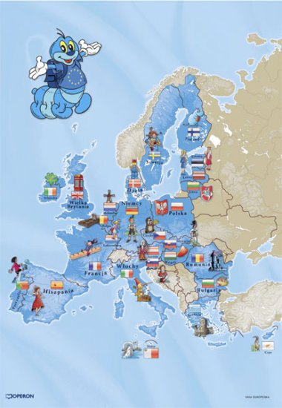

Oto jej maskotka:

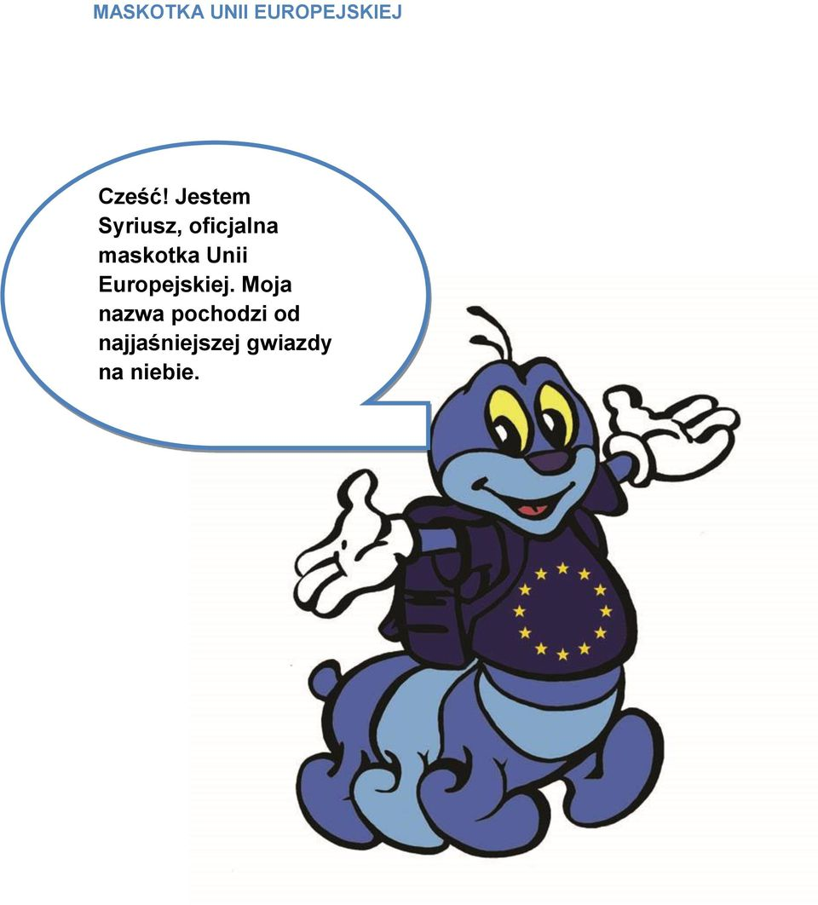

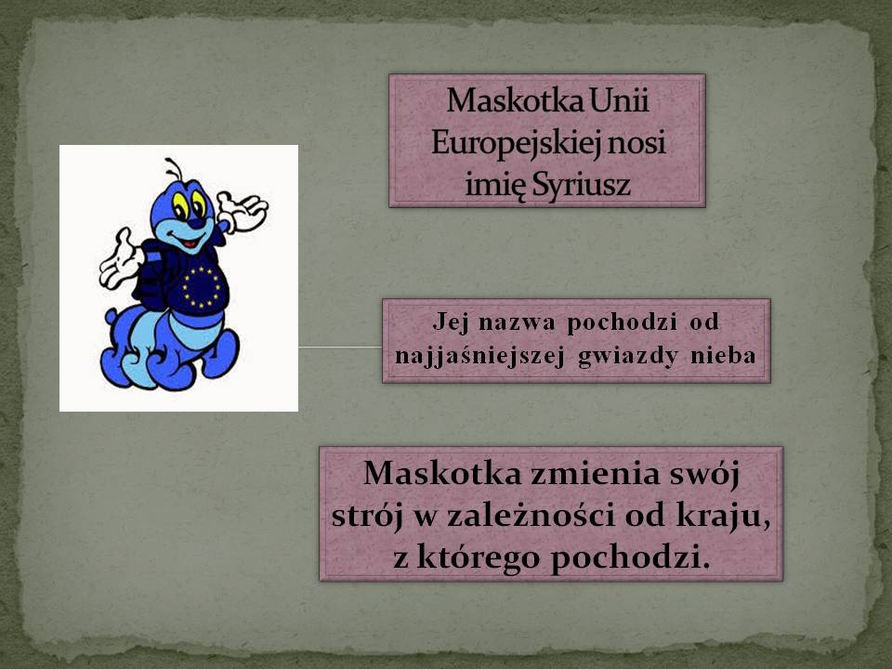

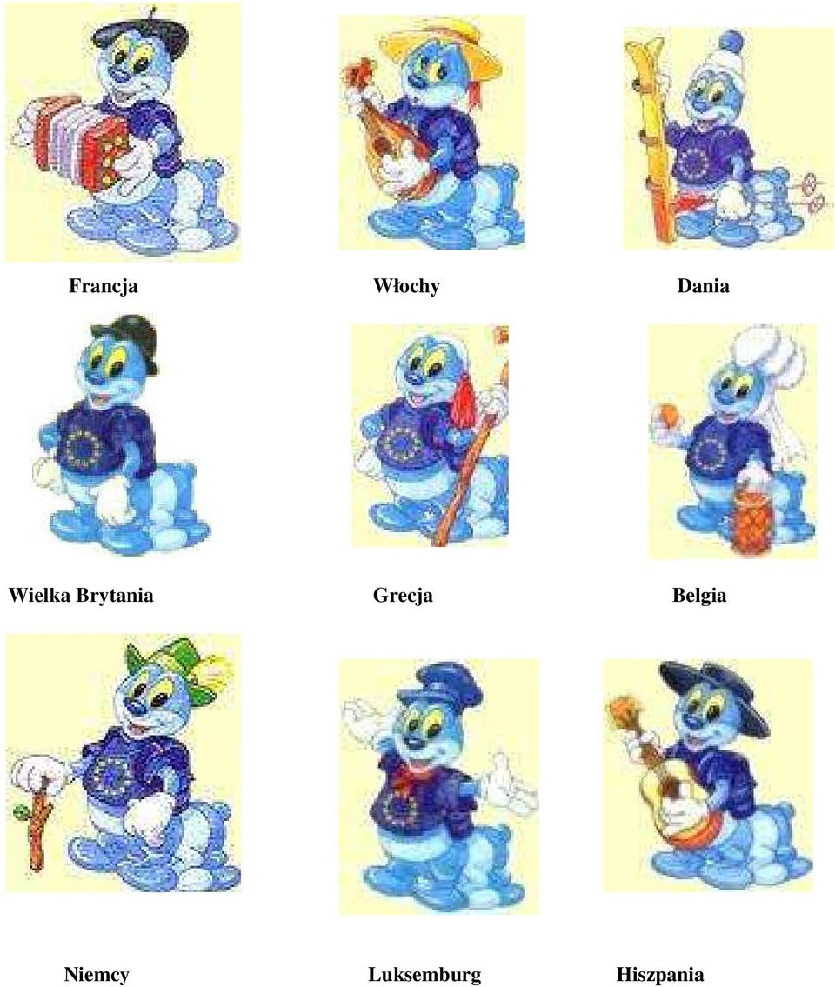

Tak wyglądają maskotki Syriusza w poszczególnych państwach, chyba widzicie, czym się różnią?

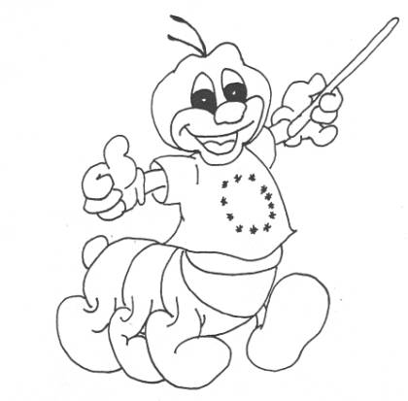
Jeśli chcecie to pokolorujcie sylwetkę Syriusza, patrząc na wzór.

Przypomnijcie sobie hymn Unii ,,Odę do radości””. Dzisiaj w innej wersji, myślę że Wam się spodoba.

https://www.youtube.com/watch?v=EANYTbYvZhA "Oda do radości" Beethovena w Galerii Rzeszów

Możecie też pokolorować flagę Unii Europejskiej . Czy pamiętacie, dlaczego na fladze są gwiazdy i ile ich jest? Możecie je policzyć.
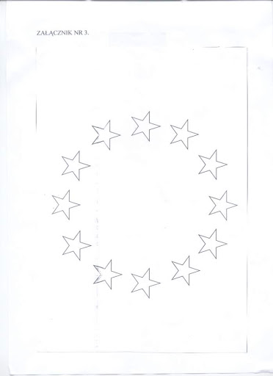

Zapraszam do obejrzenia filmików o doświadczeniach z wodą , podaję kilka do wyboru:

https://www.youtube.com/watch?v=xUXeYx7L3RQ DOŚWIADCZENIA Z WODĄ - zabawa dla dzieci
https://www.youtube.com/watch?v=CCxbI1qRsWY
https://www.youtube.com/watch?v=McVpXiSttnU
Mam nadzieję, że filmiki te zainspirują Państwa i dzieci chętnie będą uczestniczyć w zabawach i ciekawych doświadczeniach.
Ja w przedszkolu z dziećmi w poprzednich latach robiłam domowy wulkan. Dzieciaki nie chciały od niego odejść, wspaniała zabawa, polecam. Poniżej link:
https://www.youtube.com/watch?v=76ZgHTw8thA
Kolejna zabawa to gra z rybką Mini, Mini:
https://www.miniminiplus.pl/przygody-rybki-minimini/gry/przygody-rybki-minimini-zagubione-ksztalty
Mam nadzieję, że będziecie się doskonale bawić, nie tylko teraz ale i w inne dni zajrzycie do rybki, bo zabaw z nią jest wiele.

Jeśli dziecko jeszcze się nie znudziło to proponuję krótki film edukacyjny.

https://www.youtube.com/watch?v=6SrV-3iC4Ww - Unia Europejska
Jeszcze raz utrwalicie sobie wiadomości o Unii Europejskiej.

Wczoraj zachęcałam do pieczenia pizzy. To danie Włochów. Włochy to państwo położone na Półwyspie Apenińskim. Swoim kształtem przypomina buta, łatwo go zauważyć na mapie:

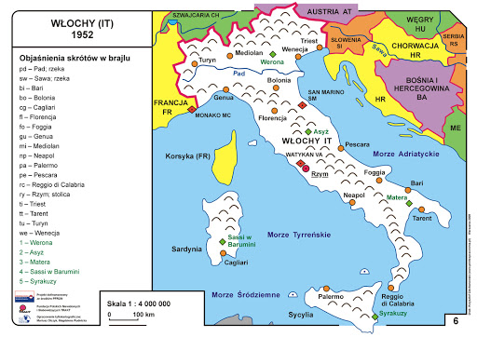

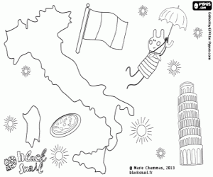
Pokolorujcie kontury Włoch.
Stolica to Rzym, na terenie którego znajduje się państwo kościelne - Watykan. W Watykanie mieszka papież.
Dzisiaj kolejne państwo Unii - Dania, a dlaczego omawiamy to państwo? Ponieważ z niego pochodzi Hans Chrystian Andersen.

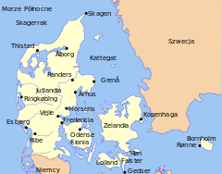
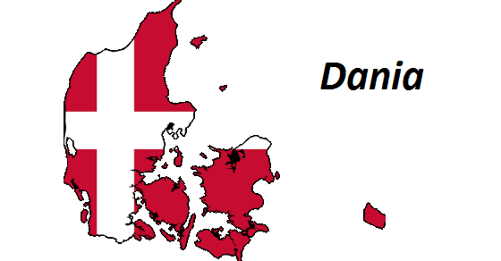
Stolicą Danii jest Kopenhaga.

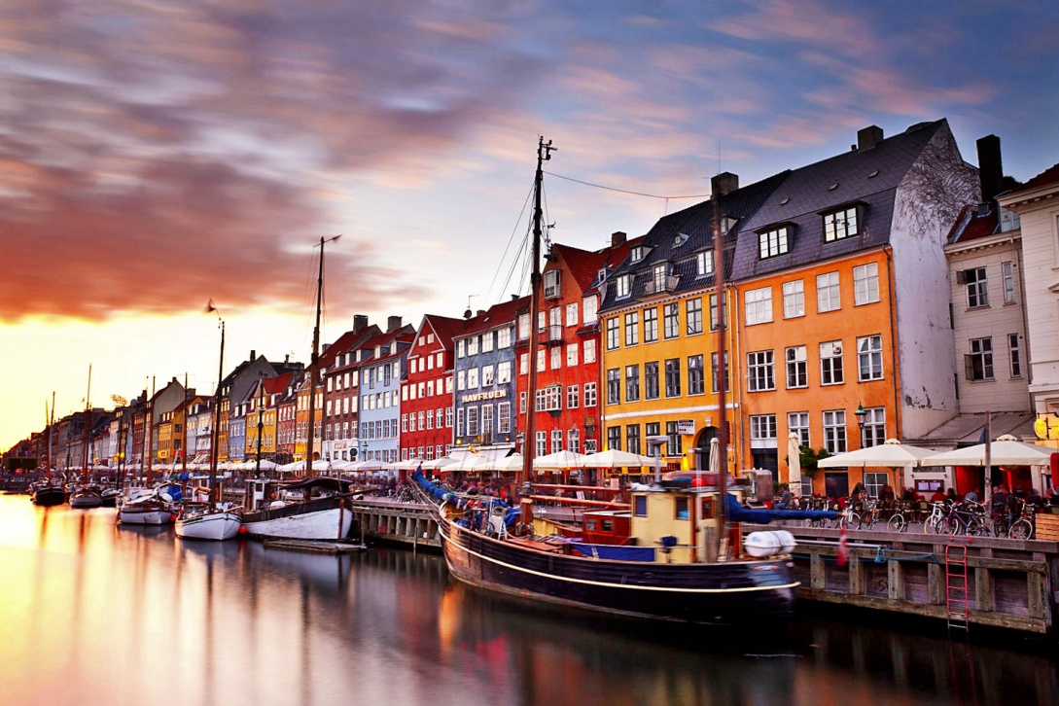
Posłuchajcie i obejrzyjcie baśń :

https://www.youtube.com/watch?v=C8za34sZFGE Księżniczka na ziarnku grochu

Pytania do utworu:

Z kim chciał ożenić się książę?

Czy przemoknięta dziewczyna przypominała księżniczkę?

W jaki sposób książę przekonał się, że to jest prawdziwa księżniczka?

Jaki może być morał z tej baśni? Nie trzeba nikogo udawać, trzeba być sobą. Księżniczka nie udawała kogoś kim nie była, po prostu była księżniczką, wrażliwą i delikatną.

Niżej podaję link do kolorowanek. To bardzo fajna zabawa, kształcąca sprawność manualną.
https://www.kolorowankionline.net - kolorowanki
Można w niej wybierać obrazki do kolorowania i kolory.
Ja malowałam słońce i przyznam się, że rysowanie myszką zamiast pędzelkiem wcale nie jest łatwe.
Proszę, by dzieci użyły tej techniki, a nie wypełnianie kolorem. Zapraszam serdecznie do tej zabawy.

Serdecznie wszystkich pozdrawiam. Dziękuję Państwu, że pracujecie z dziećmi. Sprawia nam to wiele satysfakcji widząc zdjęcia z dziećmi.
Ludwika Kruk

